CONDEPHAAT – Conselho de Defesa do Patrimônio Histórico, Arqueológico, Artístico e Turístico do Estado de São Paulo.

RES. SC 106/18, de 07-11-2018 publicação no DOC de 10/11/2018, pág. 61
Dispõe sobre o tombamento da antiga Chácara Sabbado d’Ângelo, no bairro de Itaquera, São Paulo
O Secretário da Cultura, nos termos do artigo 1º do Decreto-Lei 149, de 15-08-1969, e dos artigos 134 a 149 do Decreto 13.426, de 16-03-1979, que permanecem em vigor por força do artigo 158 do Decreto 50.941, de 5 de julho de 2006, e com redação alterada pelo Decreto 48.137, de 7 de outubro de 2003,
Considerando:
As manifestações constantes do Processo Condephaat 66563/11, o qual foi apreciado pelo Conselho de Defesa do Patrimônio Histórico, Arqueológico, Artístico e Turístico do Estado de São Paulo – Condephaat - em Sessão 03-08-2015, cuja deliberação foi favorável ao tombamento de antiga Chácara Sabbado d’Ângelo, sendo a minuta de Resolução de Tombamento também aprovada por aquele Conselho na mesma sessão;
Que a Chácara Sabbado d’Ângelo é remanescente do processo de ocupação dos subúrbios paulistanos no início do século XX, possibilitado pelo transporte pela malha ferroviária, especificamente a linha da companhia Central do Brasil;
Que a Chácara Sabbado d’Ângelo é remanescente do tipo de ocupação destes subúrbios, caracterizado por grandes propriedades que agrupavam vários terrenos-padrão em um único quarteirão, com construções e grandes áreas livres e arborizadas;
Que a Chácara Sabbado d’Ângelo e seu entorno espelham as transformações dos subúrbios paulistanos;
Que a chácara foi originalmente a residência de rico industrial da zona leste, Sabbado d´Ângelo, dono da fábrica de cigarros Sudan, situada no Brás, e abrigou outros usos ligados à educação e a religião;
Que a linguagem arquitetônica da sede da Chácara Sabbado d’Ângelo associa elementos de casas suburbanas – como implantação livre em meio a amplos espaços verdes, terraços e telhados com amplos beirais, com roupagem cenográfica e monumental, herdeira de soluções barrocas;
Que a chácara documenta, pela somatória de sua implantação urbana, de sua escala e do requinte de sua linguagem arquitetônica, uma estratégia de afirmação de membro da sociedade paulista vinculado à imigração, indicando a multiplicidade de locais dessa estratégia no tecido urbanizado da capital paulista, para além dos logradouros das áreas mais centrais da cidade
Resolve:
Artigo 1º. Fica tombado como bem cultural de interesse histórico, arquitetônico, artístico, turístico, paisagístico e ambiental a Chácara Sabbado d’Ângelo, situada à Rua Sabbado d´Angelo, 657, no bairro de Itaquera, São Paulo.
Artigo 2º. O presente tombamento é delimitado pelo perímetro de proteção, onde estão inclusos os elementos a seguir listados e identificados nos mapas anexos a esta Resolução:
I - Perímetro: Polígono correspondente à quadra definida pelos logradouros: Rua Sabbado D’Ângelo a sudoeste; Narciso Araújo (antiga Rua Sudan) a sudeste; Rua Professor Brito Machado a nordeste; e Rua Francisco Janetti a noroeste (Setor 114 Quadra 056 Lote 0001 do cadastro de contribuintes da Prefeitura de São Paulo);
II - Casarão;
III - Construção do portão de acesso à Chácara, na Rua Sabbado d´Angelo;
IV - Área ajardinada, terraço e suas balaustradas;
V - Aléia de palmeiras.
Artigo 3º. Ficam estabelecidas as seguintes diretrizes, de modo a assegurar a preservação dos elementos listados no Artigo 2º
I - Para os elementos listados no inciso II, III e IV do Artigo 2º, os projetos deverão buscar materiais em conformidade às especificidades tipológicas, espaciais, construtivas, arquitetônicas e paisagísticas do bem;
II - Na área ajardinada (Art. 2º, IV), as intervenções paisagísticas deverão valorizar o eixo visual da aleia de palmeiras (Art. 2º, V), bem como a relação espacial que esta estabelece entre o portão (Art. 2º, III) e o patamar de implantação do Casarão (Art. 2º, II);
III - Fica sujeita à aprovação qualquer nova construção e intervenção paisagística no interior do perímetro delimitado no Art. 2º, I, bem como elementos de mobiliário em seus passeios e vias públicas limítrofes, vetando-se em tais áreas antenas de telecomunicações, painéis luminosos e anúncios publicitários que por sua dimensão ou fatura não se harmonizem com os elementos destacados nos incisos II, III e IV.
Artigo 4º. O presente tombamento fica isento de área envoltória, conforme faculta o Decreto Estadual 48.137, de 07-10-2003.
Artigo 5º. Fica o Condephaat autorizado a inscrever o bem em referência no Livro de Tombo pertinente, para os devidos e legais efeitos.
Artigo 6º. Constituem partes integrantes desta Resolução os seguintes mapas:
I - Mapa do Perímetro de Tombamento e sobre foto aérea (Anexo I).
II - Mapa do Perímetro de Tombamento (Anexo II).
Artigo 7º. Esta Resolução entrará em vigor na data de sua publicação.
Anexo I – Mapa do Perímetro de Tombamento sobre foto aérea
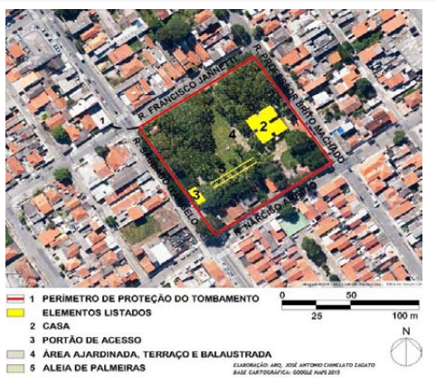

Anexo II – Mapa do Perímetro de Tombamento
